浙江中一检测研究院股份有限公司职业卫生网上公开信息表
单位名称 | 宁波市北仑欣玉模具制造有限公司
单位地址 | 宁波市北仑区大碶街道璎珞河路86号 | 联系人 |  | 陈珂
项目名称 | 宁波市北仑欣玉模具制造有限公司职业病危害现状评价
技术服务项目组员名单 | 高真真、纪燕平、井瑜
现场调查时间 | 2023.3.19
现场调查技术人员 | 朱毅东奇、高真真 | 企业陪同人 | 陈珂
现场调查图像证明 | 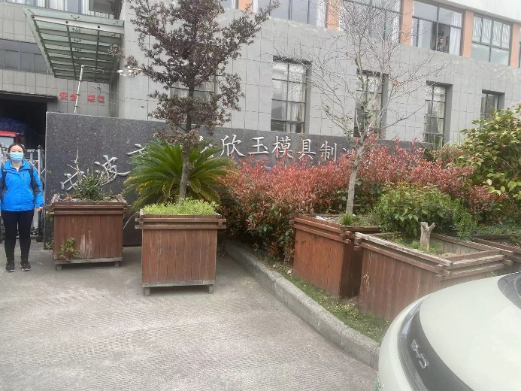
现场采样、检测时间 | 2023.3.29-31、2023.6.30
现场采样、检测人员 | 柳晓静、柴义苏、周钱钱、纪燕平 | 企业陪同人 |  | 陈珂
现场采样、检测图像证明 | 